Procedimiento para la entrega de constancia médica a lesionados de ABA Seguros.

Fecha: 22 de marzo de 2012

Elaboró  Ing. Alfredo Gutiérrez Gárate | Revisó

Objetivo

Se busca tener un control eficiente sobre la entrega de constancias médicas a lesionados derivados por ABA.
- Cumplir con los requisitos establecidos por el cliente para la entrega de este documento.

Alcance

Este procedimiento aplica para cualquier lesionado de ABA atendido en clínicas Médicavial y que solicite este documento.

Políticas

Este procedimiento se debe difundir con todas las personas involucradas actualmente trabajando en oficinas o clínicas y como parte de la inducción al personal que se integre al equipo de trabajo.

Este manual deberá ser parte de la base de conocimiento del área operativa de la empresa y estar siempre disponible para consulta.

Este manual se debe someter a revisión continua en base a los procedimientos que para ello se tengan establecidos.

- Se deben tener como prioridades dentro de este proceso el cumplir con lo establecido por el cliente así como la pronta respuesta al lesionado.

Responsables
Es responsabilidad del Director de Operaciones y Sistemas, Director Médico y el área de Recursos Humanos el vigilar que el presente procedimiento se lleve a cabo de manera adecuada.
Es responsabilidad del Ejecutivo de cuenta el mantener actualizado el correo electrónico de solicitudes a la coordinación médica de ABA.
Es responsabilidad del personal operativo involucrado el seguir este procedimiento y escalar cualquier alteración sobre el mismo.
Es responsabilidad de la Dirección Médica el difundir este procedimiento con los involucrados así como el implementar este proceso en el trabajo diario.

Operativos Involucrados
- Recepcionista
- Coordinación médica MV

Actividades

RESPONSABLE | ACTIVIDAD | DESCRIPCIÓN
Recepcionista | Información | Se le explicará al lesionado el procedimiento que se seguirá con su solicitud.
Recepcionista | Llena en sistema el formulario establecido. | Se le pregunta al lesionado el motivo de su solicitud y este se detalla en el formulario del sistema (Anexo 1). Asi como también las observaciones pertinentes a transmitir a la Cía de Seguros.
Sistema | Envía solicitud | En base a los datos del formulario previamente lleno el sistema de manera automática envía en formato de correo electrónico (Anexo 2) solicitud a la coordinación médica de ABA (dirección establecida por ABA y resguardada y actualizada por el Ejecutivo de cuenta) con copia al correo de coordinación médica.
Coordinación médica ABA | Revisión | Coordinación médica de ABA sigue su proceso interno para la revisión del caso.
Coordinación médica ABA | Autorización / Rechazo | A través de correo electrónico y como respuesta al correo de solicitud Coordinación Médica de ABA nos hace saber si procede la entrega de la constancia médica.
Coordinación médica MV | Revisión de autorización | Recibe y revisa las indicaciones de la Cía de seguros y da la instrucción (vía correo electrónico) a la recepcionista de la clínica para informar el rechazo o la entrega de la Constancia médica. Registra el pendiente de entrega de constancia o notificación de rechazo.
Recepcionista | Contacto | La recepcionista contacta al paciente para informarle el resultado de la revisión de su solicitud. En caso de ser positiva le informa que ya puede pasar a recoger su constancia médica. En caso de ser negativa le informa los motivos al lesionado y notifica a la coordinación médica MV contestando sobre el correo de instrucción.
Recepcionista | Formato | Imprime el formato de Constancia Médica ABA (ANEXO 3) que el sistema arroja ya con la información de atención médica y recaba la firma de el primer médico en turno disponible. Saca una copia fotostática del documento y se queda con el documento y la copia en resguardo para su entrega al lesionado.
Recepcionista | Acuse | Al acudir el lesionado la recepcionista revisa sus documentos en resguardo y saca el correspondiente. Le pide al lesionado firmar de recibido sobre la copia y hace entrega del original.
Recepcionista | Notifica | Al entregar el documento responde sobre el correo de instrucción de coordinación informando que ya se hizo entrega del documento al lesionado.
Coordinación médica MV | Registra | Al recibir respuesta al correo de instrucción da por terminado el pendiente y de considerarlo necesario notifica al área de calidad para seguimiento.

Diagrama operativo:

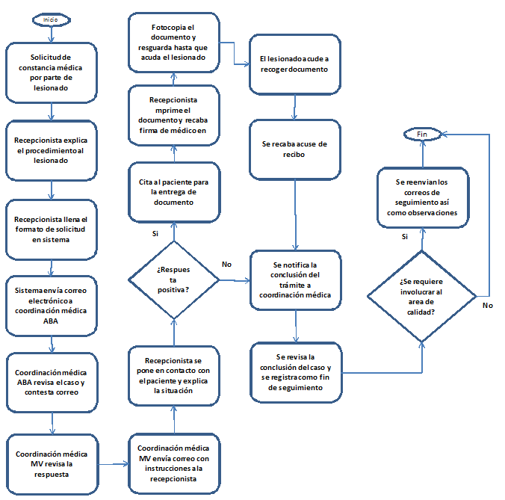

Anexos:

1 Formulario de solicitud.
2 Formato del correo de solicitud.
3 Formato de constancia médica ABA.
4 Correo original de la solicitud del cliente.
Fin de Manual

ANEXO 1: Formulario de solicitud
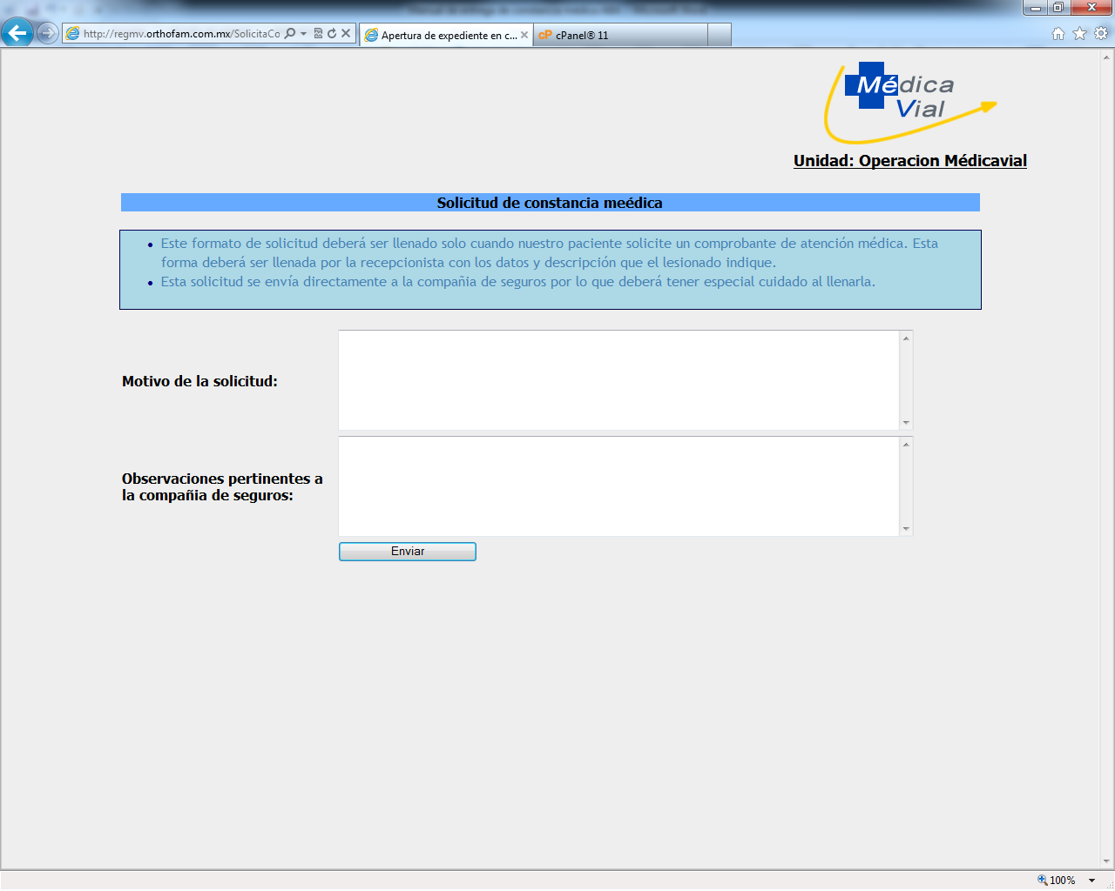

ANEXO 2: Formato del correo de solicitud.

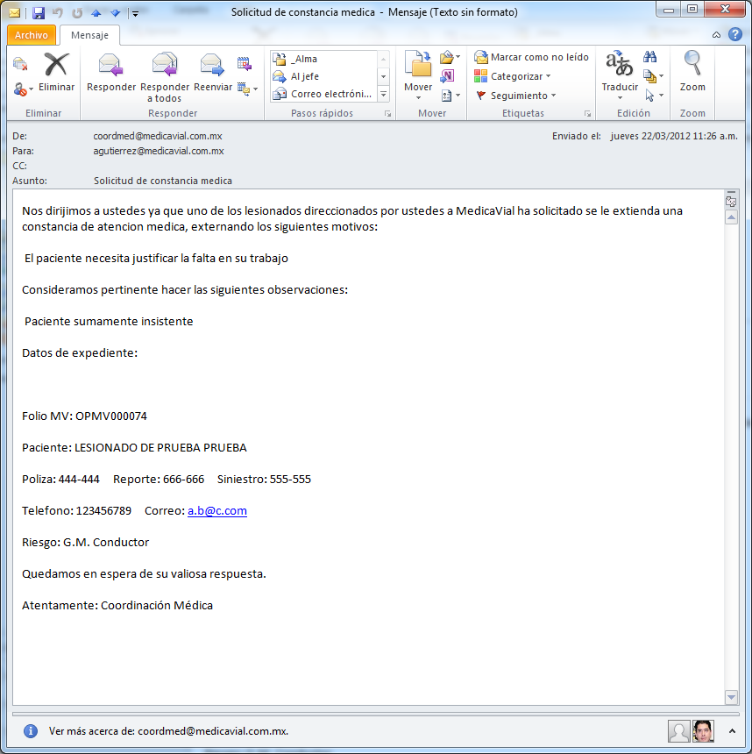
Anexo 3: Formato de constancia médica ABA.

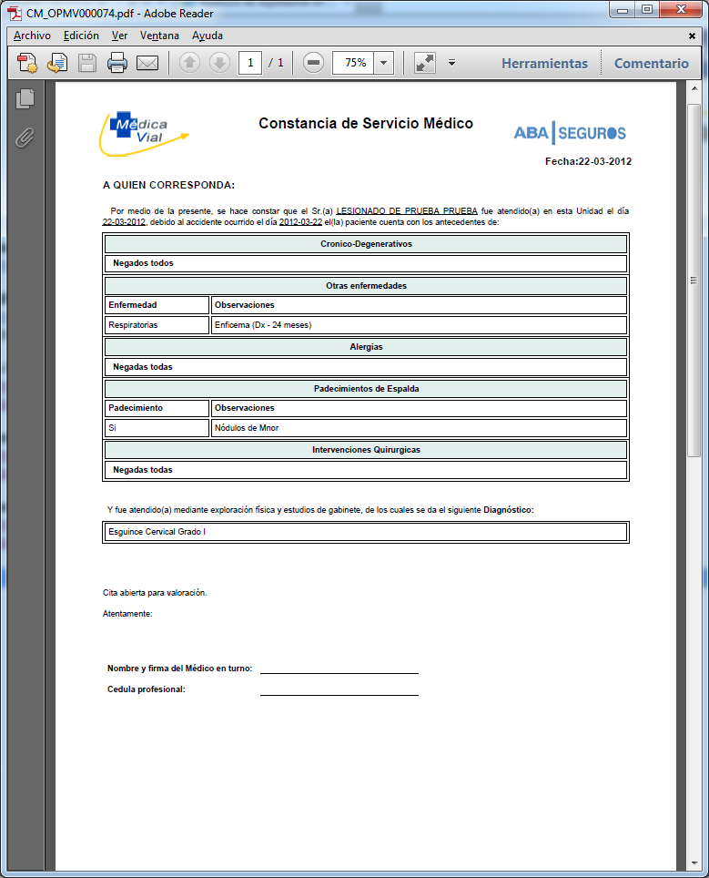
ANEXO 4 : Correo original de la solicitud del cliente.

